PROJET DE COURS HTML & CSS

Ce support de cours est consacré au projet que vous devrez soumettre à votre « formateur évaluateur ». Vous rendrez 1 Page HTML et 1 Page CSS.
Les objectifs visés sont :
- La capacité à mettre du contenu dans une page web,

- Savoir reproduire un site à partir d’une maquette,

- La stylisation d’une page web grâce au CSS.

Les points suivants à respecter sont :
- Ecrire le CSS dans un fichier à part,

- Indenter le code CSS & HTML,

- Votre code doit comporter des commentaires,

- L’utilisation, à minima, des balises sémantiques suivantes : <header>, <footer>, <nav>,

- Utiliser des Flexbox,

- Rendre le contenu Responsiv,

- Le contenu doit s’adapter aussi bien aux ordinateurs, qu’aux tablette ou smartphones,

- Le rendu final doit être conforme à la maquette donnée et les instructions respectées,

- Les couleurs données doivent être appliquées,

- Les images doivent être présentes et le responsive ne doit pas les redimensionner,

- La police d’écriture demandée doit être importée,

- Il ne doit pas y avoir d’erreur W3C,

- Utiliser au moins une fois une animation ou une transition.

Attention, tous ces critères d’évaluation doivent, impérativement, être respectés.

Les indications pour effectuer le projet :
Vous trouverez en copie, tous les fichiers nécessaires tels que :
- Un logo,

- Une image de bannière,

- Six images pour le contenu « News »,

- Quatre images pour le contenu « Persos »,

- Trois images de profils pour le contenu « Commentaires »,

- Plusieurs images de maquettes pour les différentes tailles d’écran.

- Première partie : La tête de page.

Le menu est composé de 4 éléments qui sont également des liens cliquables : Le logo doit vous amener sur la même page.
- « News » amène directement au block ou il y a « Derniers Tomes ».

- « Persos » amène directement au block des personnages « Persos ».

- « Commentaires » amène directement au block des commentaires.

Le menu à deux comportements différents, soit :
- Pour tablette et ordinateur : il reste fixé en haut de l’écran !

- En mode téléphone : il est sur 2 lignes mais ne reste pas fixé en haut de l’écran.

- Deuxième partie : La bannière :

- En mode PC elle prend environ 60% de largeur au centre de la page,

- En mode tablette elle prend environ 80% de largeur au centre de la page,

- En mode mobile elle prend l’intégralité de la largeur, avec de légères marges à droite et gauche.

- Troisième partie : Derniers Tomes
Le mode PC :
Il prend la majorité de la largeur de la page (à vous de jauger la taille suffisante) et présente 3 éléments par ligne, à l’intérieur.

Le mode Tablette :
Il prend la largeur disponible de la page et ne représente que 2 éléments par ligne, à l’intérieur.

Le mode Téléphone :
Il prend la largeur disponible de la page, et ne représente plus qu’un seul élément par ligne.
En règle générale, le bloc des Tomes est composé d’un fond de couleur bleu, d’une bordure noire avec un petit effet d’ombrage autour de couleur gris clair et, à l’intérieur doit se trouver le titre « Derniers Tomes : ».

- Quatrième partie : Persos

Le mode PC :
Il prend une petite largeur de la page et ne présente qu’un seul personnage à la fois.
Le mode tablette :
C’est le premier bloc que l’on découvre juste après la bannière, il présente tous les personnages en ligne.
Le mode Téléphone :
C’est toujours le premier bloc de la page, juste après la bannière, mais il présente les 2 personnages par ligne.
En règle générale, le bloc Persos n’a pas de fond de couleur, et le titre « Persos : » doit être à l’intérieur.

- Cinquième partie : Commentaires

Ce bloc a une taille maximale de 1400 pixels de largeur.
Le mode PC :
Pour chaque commentaire il doit y avoir sur le côté (à gauche), l’image de profil de la personne qui commente, suivi de son nom. Ces 2 informations doivent être centrées ! Une barre verticale de couleur bleu doit séparer les informations de l’utilisateur et de son commentaire.
Le mode Tablette :
A l’identique que le mode PC, sauf qu’il n’y aura plus le nom de l’utilisateur, mais uniquement son image de profil.
Le mode Portable :
Le bloc de gauche (où se trouvent les informations de l’utilisateur qui a posté le message), a complètement disparu !

En règle générale, le bloc du commentaire, qui occupe la majeure partie de la largeur, doit être composé en priorité, de la date, de l’heure du commentaire et, à droite de la note, vous devez y insérer des étoiles avec « fontawesome » de couleur bleu. Sur la ligne du dessous, vous devez avoir une barre horizontale rose qui sépare les deux éléments. Le bloc commentaire devra avoir un fond blanc et sera encadré avec des petits pointillés de couleur rose aux bords arrondis.

- Sixième partie : Le pied de page

Le mode PC & Tablette :
Le pied de page est composé de deux parties, qui auront chacun la même largeur, Ici nommées « Nous contacter » et « Nos réseaux ».
Le mode Portable :
Les 2 blocs ne seront plus sur la même ligne mais occuperont, désormais, chacun une ligne avec une largeur de 100%.
En règle générale, vous aurez 2 blocs « Nous contacter » et « Nos réseaux ». TOUS LES LOGOS de « nos réseaux » viendront de « fontawesome » et auront une animation. Lorsque vous passerez votre curseur sur l’élément il devra prendre la couleur violette en 2 secondes et devra revenir à sa couleur d’origine lorsque vous retirerez votre curseur.

INSCTRUCTIONS DE COULEURS, ICONS et POLICE :
Les icônes :
Nous allons utiliser des logos de « fontawesome », pour ce faire c’est très simple, il vous suffira d’enregistrer, avant votre CSS, le lien suivant :
<link href="https://cdnjs.cloudflare.com/ajax/libs/font-awesome/5.15.4/css/all.min.css" rel="stylesheet">

Une fois enregistré, vous devez aller sur le site et chercher le logo qui vous intéresse, vous trouverez, par exemple le logo de « facebook » :
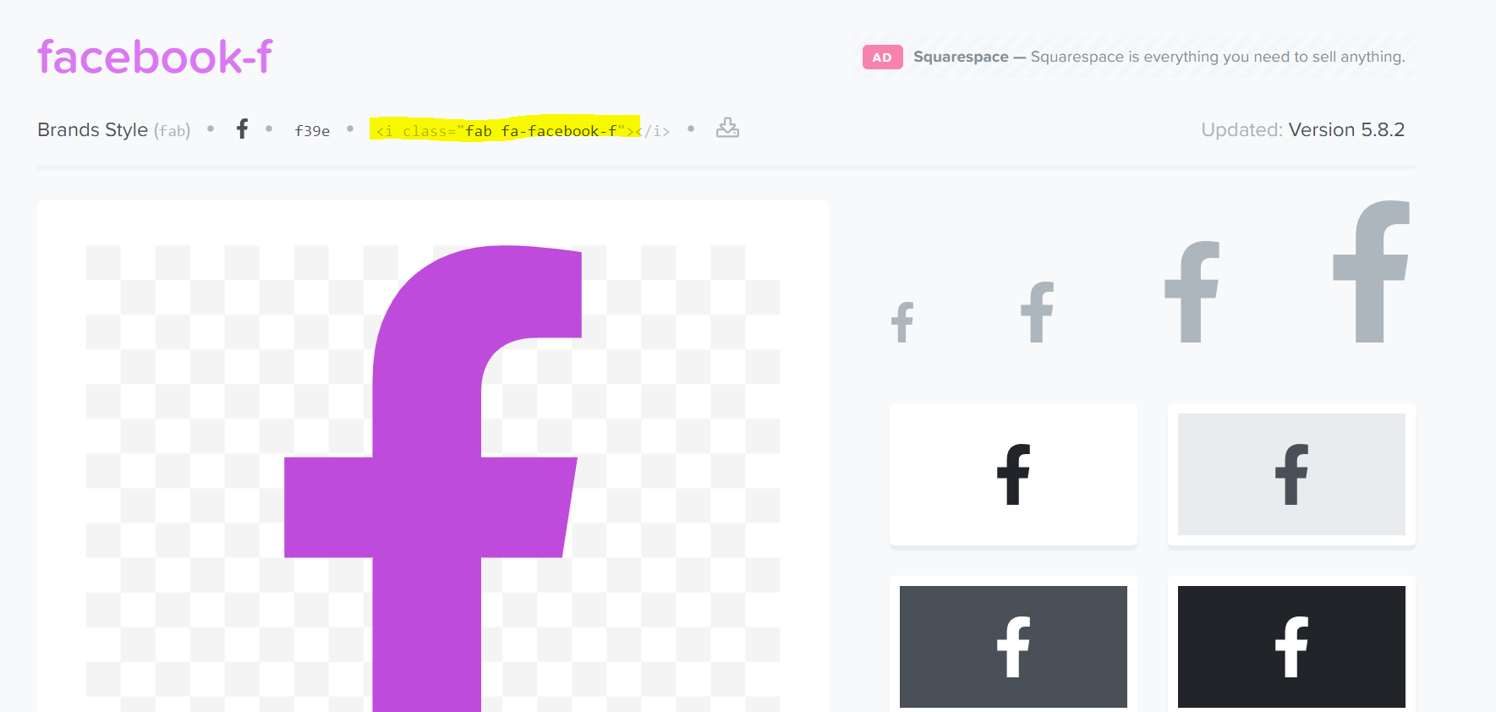
<i class="fab fa-facebook-f"></i>

Le logo sera affiché. N’hésitez pas à parcourir la documentation, vous trouverez la méthode pour grossir les icônes ainsi que différentes options. Pour information, ce site est très prisé par les développeurs !
Tous les logos du « pied de page » ainsi que les étoiles pour les notes s’y trouvent !

Police :
Maintenant que vous savez manipuler des polices d’écritures ! Voici le lien de celles que je veux que vous utilisiez :
<link href="http://fonts.cdnfonts.com/css/anime-ace" rel="stylesheet">
Le nom que vous utiliserez, pour l’appeler dans votre CSS est :
'Anime Ace'

Les couleurs :
#302F2F : Couleur du menu en haut de page,
#FEFFD9 : Couleur de fond du site,
RGB(140, 208, 240, 0.72) : Couleur de fond du bloc « Derniers Tomes »,
RGB(140, 208, 240) : Couleur de fond du pied de page,
#F3DCEB : Couleur de fond de chaque élément du bloc « Derniers Tomes »,
#FFF : Couleur de fond du bloc de « Commentaires »,
#FB46F2 : Couleur de la bordure et des séparations du bloc de « Commentaires »,
#0E99F7 : Couleur de séparation verticale et couleur des étoiles dans le bloc « Commentaires »,
#590CF1 : Couleur qui apparait progressivement au survol des icônes du pied de page.
Les images :
Vous trouverez au lien suivant toutes les images liées au projet, mais également les maquettes du projet. Vous aurez donc le rendu souhaité au format Mobile, Tablette et PC. Je rappelle que ces 3 formats doivent être codé dans une même page HTML et mis en forme grâce aux media query.
https://drive.google.com/drive/folders/1H-jkxUMEtcdobNs5akdUXo1CYO4kUsyb

Bonne chance à vous !

